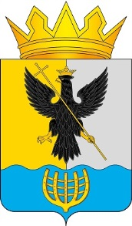
Глава местного самоуправления муниципального округа Воротынский Нижегородской области

Р А С П О Р Я Ж Е Н И Е

27.01.2026 № 08-рг

О возложении полномочий

В соответствии с частью 3 статьи 22 Устава муниципального округа Воротынский Нижегородской области, принятого решением Совета депутатов городского округа Воротынский Нижегородской области от 27.10.2025 № 72, на время моего отсутствия (ежегодного оплачиваемого отпуска) возложить временное исполнение полномочий главы местного самоуправления муниципального округа Воротынский Нижегородской области на заместителя главы администрации – начальника управления муниципальным имуществом Петухова Дмитрия Владимировича на 14 календарных дней с 5 февраля по 18 февраля 2026 года.

Глава местного самоуправления
муниципального округа Воротынский
Нижегородской области А.А. Савельев

